ACTIVIDADES PARA TERCER GRADO
ÁREA MATEMÁTICA
DOCENTES
Mabel Neri
Marcela Torres
Matías Romero
Mabel Flores
Día 1
- A partir de las siguientes cifras. Forma los números que se solicitan:

2
3
9
5

- El mayor número de 3 cifras ______________
- El menor número de 3cifras ______________
- Un número con 3 cifras que tenga 3 Unidades ______________
- Un número con 3 cifras que tenga 2 Unidades _______________
- Un número de 3 cifras que tenga 9 Centenas ______________
- Un número con 3 cifras que tenga 5 Centenas ________________
- Un número de 3 cifras que tenga 5 Decenas ______________
- Un número con 3 cifras que tenga 2 Decenas ____________________
- Un número con 3 cifras que no tenga Decenas__________________
- Un número con 3 cifras que no tenga Unidades ______________________

- Mirando los números que formaste, los ordeno de menor a mayor

- Escribo como se lee cada número de los anteriores, ahora los ubico de mayor a menor

- . Elijo 5 números de los anteriores y escribo su anterior y posterior usando números.

DÍA 2
- Completa el cuadro con los números que faltan

- Completa los carteles de esta pista con los números que faltan

  - Quién va ganando es…………………………………….
  - Quién va en último lugar es……………………..
  - Ana lleva una ventaja de ……….. Km respecto de Lola
  - A Milo le faltan…………. km para ganar

- Ordena y descubre el número.

- 2u – 8 d – 7 c =
- 4c – 9 d – 8u =
- 1 c – 9 u – 3c -6d =
- 7d – 3 u =
- 9d – 5 u – 2 c=
- Escribe cómo se leen los números anteriores

Día 3
- Representa con multibase los siguientes números
- 489
- 397
- 704
- 980

- Leo las pistas para descubrir el valor de cada número. Escribe en los casilleros correctos con números y con letras
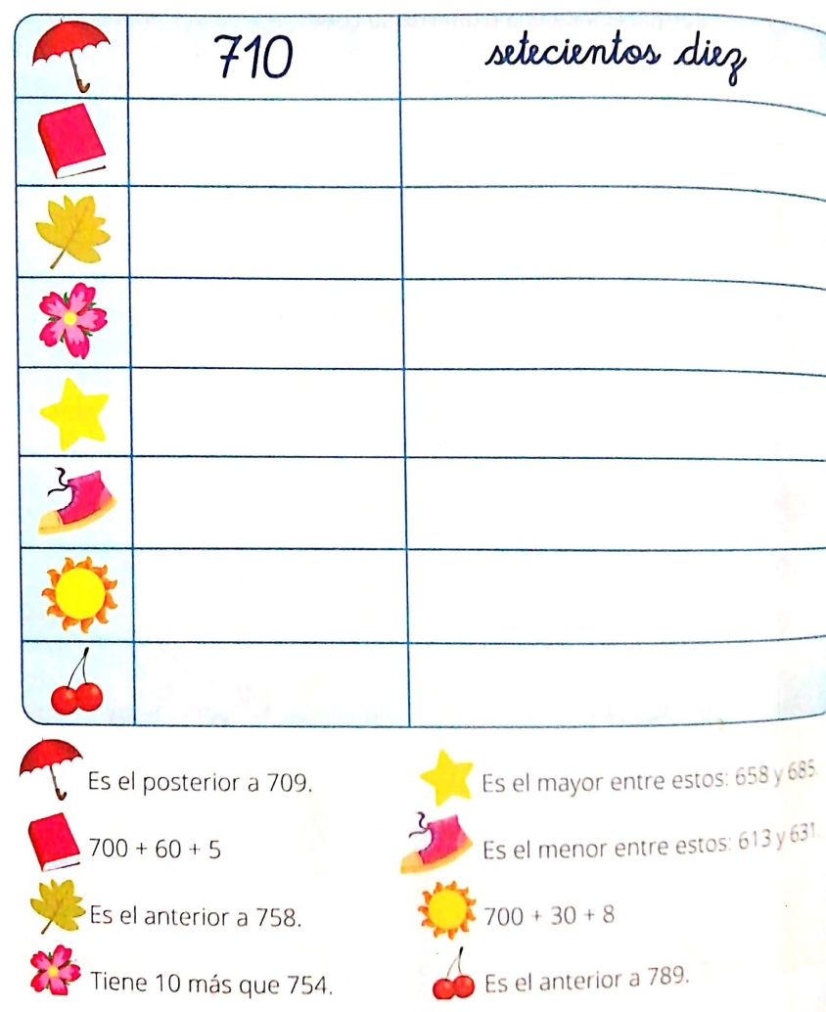

- Desde cada vehículo, marca el camino hacia el cálculo que te ayuda a completar el resultado.

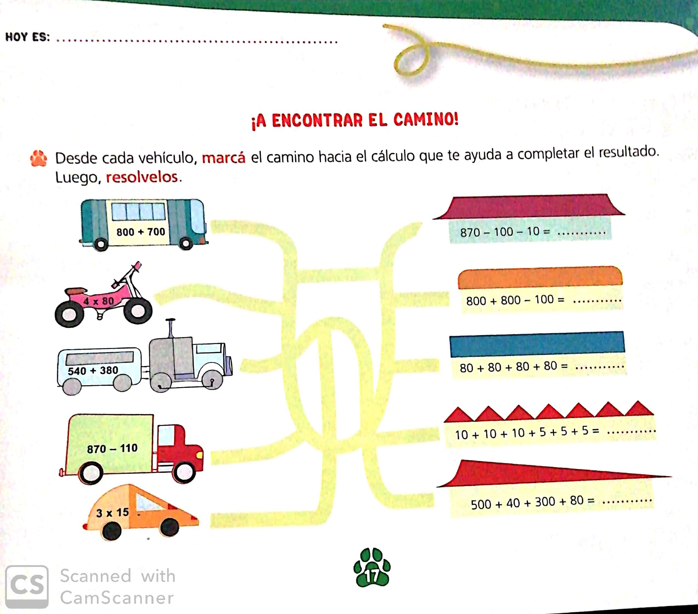

- Completa el dibujo pintando los sectores que faltan

DÍA 4
- Completa el siguiente cuadro
- Descompone como en el ejemplo
459 =
- 4 c – 5 d – 9 u
- 4 x 100 + 5 x 10 + 9 x 1
- 400 + 50 + 9

810 =
- ……..c – …………d – …….u
- ……..x ……. + ………x ………. + ……….x ……..
- ……… + ……….. + ………..
658=
- ……..c – …………d – …….u
- ……..x ……. + ………x ………. + ……….x ……..
- ……… + ……….. + ………..
405 =
- ……..c – …………d – …….u
- ……..x ……. + ………x ………. + ……….x ……..
- ……… + ……….. + ………..

- Ordeno y resuelvo
  - 289 + 980 =
  - 498 – 178 =
  - 230 x 4 =
  - 509 : 5 =

Día 5

- Leemos y analizamos la siguiente situación, entre todos
- ¿Cuántos kilómetros recorrieron en total?
- ¿Cuántos kilómetros recorrieron entre la primera y segunda parada?
- ¿Y entre la segunda y tercera parada?
- Leo y resuelvo las siguientes situaciones problemáticas

En la panadería hicieron 103 galletitas de chocolate luego hicieron 296 de vainilla. Quieren mezclarlas para guardarlas en 3 cajas.

- ¿Cuántas galletitas hicieron en total?
- ¿Cuántas galletitas colocarán en cada caja?
En la escuela hay 3 estantes con 54 libros cada uno.
a. ¿Cuántos libros hay en total?
b. Si la mitad son de Matemática. ¿Cuántos son de Lengua?

- A partir de las siguientes imágenes imagino, escribo dos situaciones problemáticas

